湖北省公安县实验中学第三章《物态变化》单元测验题(含答案)

一、单项选择题（12×2分=24分）
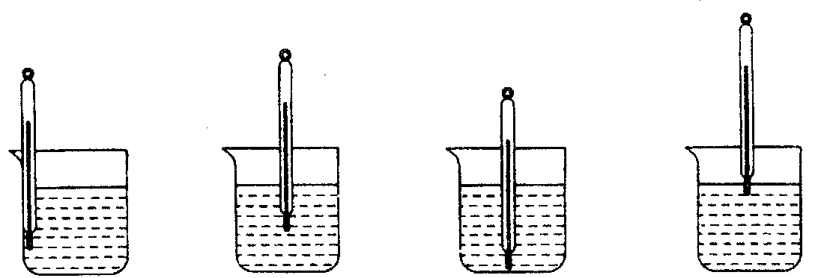
1. 如图所示的关于温度计的使用方法中，正确的是 （ ）
A
B
C
D

2. 在工厂里用铜块浇铸铜件的过程中，发生的物态变化是 （ ）
A. 熔化 B. 先熔化后凝固
C. 凝固 D. 先凝固后熔化
3. 玻璃在200℃时开始熔化，温度升到300℃时还没有熔化完。由此可知 （ ）
A. 玻璃难熔化 B. 玻璃太大了
C. 玻璃是晶体 D. 玻璃是非晶体
4. 加油站都有这样的提示: “禁止抽烟”、 “请熄火”、 “请不要使用手机”等。 这样是为了防止火花点燃汽油引起火灾，因为常温下汽油容易 （ ）
A. 液化 B. 汽化 C. 凝固 D. 熔化
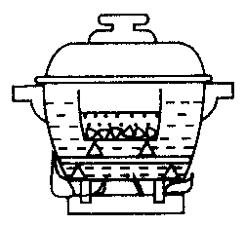
5. 生活中常把碗放在大锅内的水中蒸食物，碗与锅底不接触，如图所示。当锅里的水开始沸腾以后，碗中的水将 （ ）
A. 不会沸腾，温度能够达到水的沸点
B. 不会沸腾，温度总是低于水的沸点
C. 同时沸腾
D. 稍后沸腾
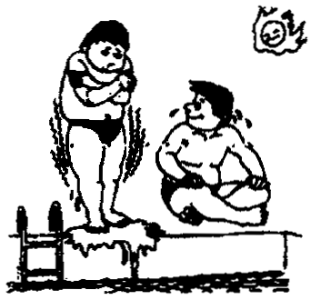
6. 夏天，游泳的人刚从河水中上岸，会感到比在水中冷；如果身子抱成团又会觉得比站着暖和些，如图所示。对上述现象下列解释中正确的是 （ ）
A. 上岸后感到冷是因为岸上的气温比水温低
B. 上岸后感到冷是因为身上的水蒸发放热造成的
C. 抱成团暖和些是因为减慢了蒸发吸热的速度
D. 抱成团暖和些是因为加快了蒸发吸热的速度
7. 在20℃的室内，将一支长时间放置于酒精瓶中的温度计抽出后的一段时间内，它的示数变化情况是 （ ）
A. 升高 B. 降低 C. 不变 D. 先降低后升高
8. 许多房间都有玻璃窗，在闷热的夏天开着空调的甲房间和寒冷的冬天开着暖气的乙房间，玻璃窗上都会出现“水雾”。下列说法中正确的是 （ ）
A. 甲、乙两房间的“水雾”都在外表面
B. 甲、乙两房间的“水雾”都在内表面
C. 甲房间“水雾”在外表面，乙房间“水雾”在内表面
D. 甲房间“水雾”在内表面，乙房间“水雾”在外表面
9. 将少量粉末状的樟脑装入烧瓶，用酒精灯缓缓加热, 然后冷却, 封闭在瓶内的树枝上逐
渐出现玲珑洁白的“人造雪景”；取出树枝, 美丽的“雪景”会慢慢消失, 消失时发生的物
态变化是 （ ）
A. 升华 B. 凝华 C. 汽化 D. 液化
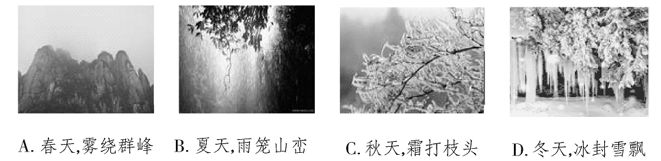
10. 祖国山河一年四季美景如画。图中关于山河美景的描述，属于凝华现象的是 （ ）

11. 下列自然现象与所对应的物态变化正确的是 （ ）
A. 初春的早晨，大雾弥漫——汽化 B. 炎热的夏天，积水干涸——升华
C. 深秋的早晨，“雾淞”晶莹——液化 D. 寒冷的冬天，滴水成冰——凝固
12. 下列物态变化过程中，属于吸热过程的是 （ ）
A. 出炉的钢水变成钢锭的过程
B. 放入衣箱中的樟脑球变小的过程
C. 冬天，室内的水蒸气在玻璃窗上形成冰花的过程
D. 打开热水瓶盖，从瓶口冒出的“白气”形成的过程
二、填空题（每空1分，共24分）
13. 深井水的温度基本上是恒定的，冬天和夏天相差不多，可是当我们用手去感觉刚提上来的
井水时，冬天和夏天是不一样的，冬天觉得 ，夏天却觉得 ，这说明物体温度的高低仅凭人的感觉 的。
14. 有三支温度计，其中甲温度计的量程是 -20℃～110℃，乙温度计的量程是 -30℃～50℃，
丙温度计的量程是35℃～42℃。由此可知， 温度计是体温计， 温度计是家庭用寒暑表。
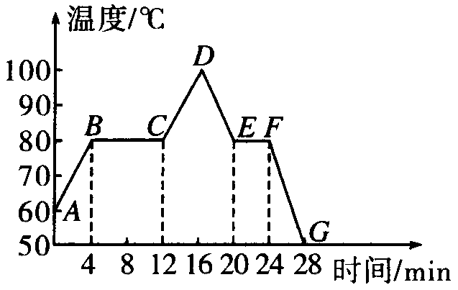
15. 如图所示为萘的熔化和凝固图象，试根据图回答：
（1）萘在BC段是 态，在DE段是 态，
在EF段是 态，在FG段是 态。
（2）萘的熔点是 ，凝固点是 。
（3）萘熔化时用了 min，凝固时用了 min，
它在熔化过程中要 （选填“吸”或“放”）热，温度 。
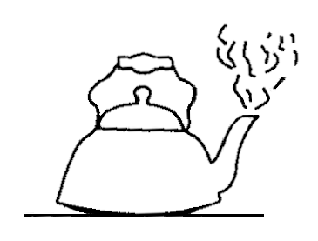
16. 如图所示是用水壶烧水的情景。当水烧开时，在壶嘴附近会出现
“白气”，这些“白气”是水蒸气 形成的；在壶嘴较远
处“白气”就不见了，这是由于“白气” 了。（均填
物态变化名称）
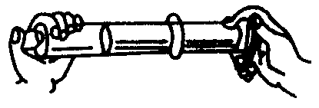
17. 如图所示，取一支大注射器，拉动活塞使注射器里吸进
一些乙醚，取下针头，用橡皮帽把注射器的小孔堵住。
向外拉动活塞，到一定程度时，注射器里的液态乙醚消失，
这是一个 （填物态变化名称）过程；然后推活塞，到一定程度时，可以观察到会有液态乙醚出现，这表明用 的方法可以使气体液化。
18. 在烧瓶里放少量的碘，并用酒精灯对烧瓶微微加热，过一会儿停止加热。在此实验中可以
看到，固态的碘没有熔化，而直接变成紫色的碘蒸气，这种现象叫 。停止加热后，碘的蒸气没有液化，而直接变成固态的碘，这种现象叫 。
19. 施行人工降雨时，飞机或其他运载工具向云层里播撒干冰（固态二氧化碳），干冰迅速
而吸热，使云层中的水蒸气急剧遇冷而 成小冰晶；小冰晶逐渐变大，在下落过程中又 成小水滴落下来。（均填物态变化名称）
三、实验探究题（共32分）
20.（4分）如图所示，温度计甲的示数是 ，乙的示数是 。
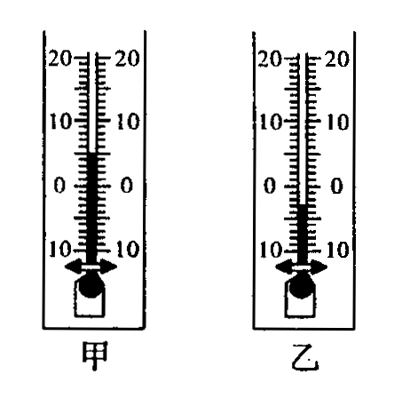
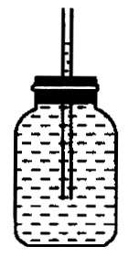

21.（4分）如上右图所示是小红同学利用小瓶、橡皮塞和玻璃管自制的液体温度计，该温度计
是根据 的规律工作的。实际使用中发现该温度计玻璃管中液柱变化不明显，导致示数不容易读准。对此，请你提出一条改进的建议： 。
22.（6分）小兰同学漫步在雪后的海边，发现道路上的水结了冰，但海水却没有结冰。她想到水的凝固点是否与水中含盐量的多少有关呢？她回家进行了探究。
（1）猜想与假设：含盐多的水凝固点 （选填“高”或“低”）些。
（2）探究器材：箱门透明的冰箱，三只烧杯，足量水，一些盐，三支温度计。
（3）主要探究过程：① 在杯中装相同多的水，分别加质量 的盐。② 将烧杯置于冰箱 室。③ 观察温度计，记录烧杯中水 时的温度。
含盐量 | 5% | 10% | 15%
凝固点/℃ | -1 | -3 | -6
（4）分析论证：上表是小兰记录的实验数据：通过分析表中的数据，可初步得出的结论是： 。
23.（10分）小丽同学正在实验室做观察水的沸腾实验：
（1）使用温度计之前，应先看清它的 ，看清它的 。
（2）除了如图所示的实验器材，还缺少 ，它的作用是 。
（3）如图所示的四个图表示小丽在观察水在沸腾前后连续加热过程中出现的四个现象，请按它们出现的前后顺序排列起来： （填写字母）。
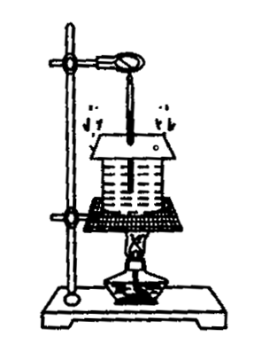
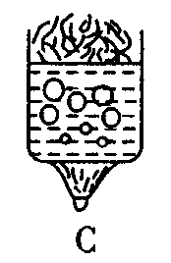
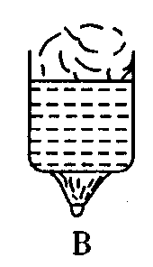
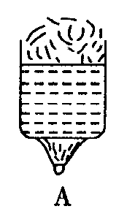
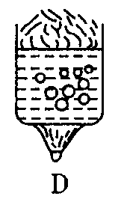

（4）小丽记录了一组数据见下表，由数据可知，水的沸点为 ℃。当水沸腾时，如果对水继续加热，则水的温度将 （选填“升高”、“降低”或“不变”）。
时间 （分） | 0 | 1 | 2 | 3 | 4 | 5 | 6 | 7 | 8 | 9 | 10
温度 （℃） | 90 | 92 | 94 | 96 | 98 | 98 | 98 | 98 | 98 | 98 | 98
（5）做完实验，小丽觉得从开始加热到沸腾的这段时间过长，造成这种现象的原因可能是：
（给出一种原因即可），解决的办法是： 。
24. (5分) 探究影响液体蒸发快慢的因素：
(1) 提出问题: 观察下图，结合生活实际，液体蒸发的快慢与哪些因素有关？
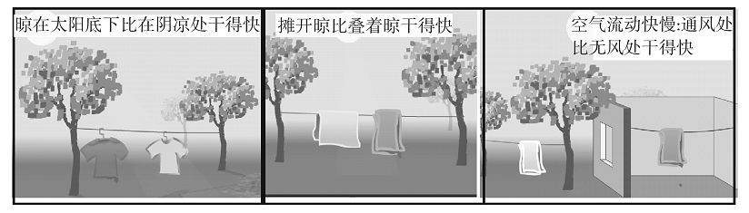

(2) 猜想与假设：液体蒸发的快慢可能与下列因素有关：
a. 液体 的高低； b. 液体表面积的大小；c. 液体 的快慢。
(3) 进行实验、收集证据(针对猜想b)
①取两块相同的玻璃板。
②在玻璃板上分别滴一滴质量相同的酒精，使两滴酒精表面积大小明显不同，如图所示。
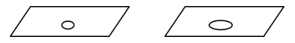
③保持酒精的温度和酒精 相同。
④适当长时间后两玻璃板上剩下的酒精多少明显不同。
(4) 分析与论证: 液体蒸发的快慢与液体表面积的大小 (填“有关”或“无关”)。
(5) 本实验采用了一种很重要的研究方法, 这种方法是 法。
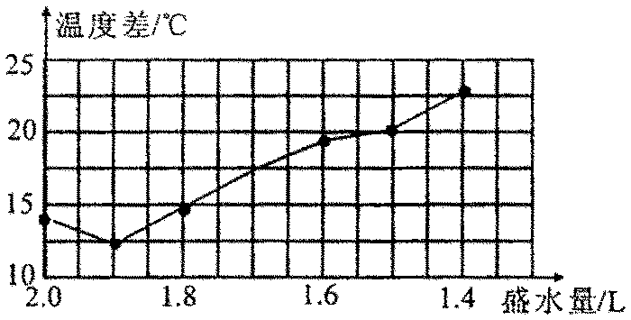
25.（3分）为了探究热水瓶盛水量与保温效果之间的关系，某实验小组用规格和保温性能完全相同的热水瓶（容积均为2L），在相同的环境条件下进行实验。他们在7个热水瓶中装入不同水量但初温相同的热水，经过相同时间，测量各个热水瓶中的水温，并根据所得数据经计算绘出如图所示的图象。
（1）该实验记录的实验数据是盛水量、开始温度
和 。
（2）由图象可知，本次实验中保温瓶的盛水量
为 L时，保温效果最好。

第三章《物态变化》单元测验题
参考答案
一、单项选择题
1 | 2 | 3 | 4 | 5 | 6 | 7 | 8 | 9 | 10 | 11 | 12
C | B | D | B | A | C | D | C | A | C | D | B
二、填空题
13．热（暖和），冷（凉爽），不总是可靠。
14．丙，乙。
15．固液共存，液，固液共存，固；80℃，80℃；8，4，吸，不变。
16．液化，汽化。
17．汽化，压缩体积。
18．升华，凝华。
19．升华，凝华，熔化。
三、实验探究题
20．5℃，-3℃。
21．液体的热胀冷缩，换内径更细的玻璃管等。
22．低；不等，冷冻，凝固；水中含盐量越多则水的凝固点越低。
23．量程，分度值；秒表等，记录时间；BADC；98，不变；杯中水的初温太低，用热水等。
24．温度，表面空气流动；表面空气流动的快慢；有关；控制变量。
25．后来温度（末温），1.9。

